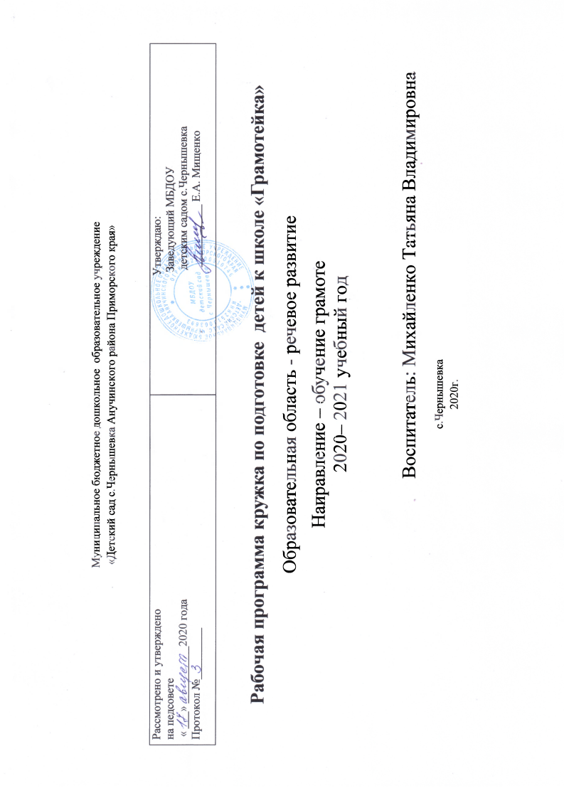

Целевой раздел

1.Пояснительная записка
В свете реализации ФГОС перед педагогами дошкольных образовательных учреждений стоит общая задача совершенствования всей воспитательно-образовательной работы в детском саду и улучшения подготовки детей к систематическому школьному образованию.
Одна из задач детского сада является всесторонняя подготовка детей к школе. Работа в кружке по подготовке к школе позволяет приобщать ребенка к игровому взаимодействию, используя различные приёмы, обогащать и совершенствовать речь, расширять словарь, интеллектуально развивать дошкольника.
1.1 Цель программы: развитие речевой деятельности, подготовка к обучению чтению.
Программа состоит из одного раздела, который включает в себя: развитие речи и обучение грамоте.
Основные задачи при реализации данной программы:
• развить виды речевой деятельности: умений слушать, говорить, свободно пользоваться языком в различных ситуациях общения.
• обогащать речь детей, за счет расширения и уточнения представлений об окружающем мире в ходе игровых занятий, рассмотрения иллюстраций, бесед и др.
• развивать фонематический слух (умение выделять звук из ряда других, определять местоположение звука);
• развивать фонематический анализ (умение делать звуко - буквенный анализ слов, правильно определять и давать характеристику звука);
• подготавливать руку к письму («печатание» букв, слов)
1.2. Основные принципы работы:
Учет индивидуальных особенностей и возможностей детей.
Уважение к личности ребенка, к процессу и результатам его деятельности в сочетании с
разумной требовательностью.
Комплексный подход при разработке занятий.
Вариативность содержания и форм проведения занятий.
Систематичность и последовательность занятий.
Наглядность.
Учет особенностей и ценностей дошкольного периода развития, актуальность для ребенка чувственных впечатлений, знаний, умений, личностная ориентированность процесса обучения и воспитания.
Учет потребностей данного возраста, опора на игровую деятельность - ведущую для этого периода развития.
2.Ожидаемые результаты после реализации программы.
- ребенок хорошо владеет понятиями: «звук», «буква», «слово», « предложение»;
- различает гласные и согласные звуки;
- правильно ставит ударение в знакомых словах;
- проявляет интерес к родному языку.

II. Содержательный раздел
Данная дополнительная образовательная программа рассчитана на детей в возрасте от 6 до 7 лет. Продолжительность реализации программы – девять месяцев (период с сентября месяца по май месяц включительно), что составляет 4- 5 занятий в месяц по 30 минут каждое. Занятия проходят 1 раз в неделю.
Форма занятий - совместная игровая - познавательная деятельность взрослого и детей.

Перспективное планирование
Дата | Тема | Цель | Дата | Тема | Цель
04.09.20 | Занятие 1.  Звук [у] и буква У. | Познакомить детей с гласным звуком [у] и буквой У.  Учить находить место звука в словах, развивать фонематический слух  Учить сопоставлять букву с графическим образом.  Познакомить с термином гласный звук.  Развивать мышцы губ и языка, тренировать речевой аппарат.  Учить детей овладевать технической стороной письма и элементарными графическими умениями.  Воспитывать интерес к звукам и буквам, желание изучать их. | 11.09.20 | Занятие 2.  Звук [а] и буква А. | Познакомить детей с гласным звуком [а] и буквой А.  Учить находить место звука в словах, развивать фонематический слух.  Учить соотносить звук и букву, сопоставлять букву и ее графический образ.  Называть слова со звуком [а].  Учить детей овладевать технической стороной письма и элементарными графическими умениями.
18.09.20 | Занятие 3.  Звук [и] и буква И. | Познакомить детей с гласным звуком [и] и буквой И.  Учить находить место звука в словах, развивать фонематический слух.  Продолжать учить соотносить звук и букву, сопоставлять букву и ее графический образ.  Закрепить термин гласный.  При знакомстве с характеристикой звука учить детей опираться на тактильные, слуховые анализаторы.  Продолжать знакомить с различиями и особенностями звука и буквы.  Развивать мышцы губ и языка, тренировать речевой аппарат детей. | 25.09.20 | Занятие 4.  Звуки [а], [у], [и] и буквы А, У, И. | Закрепить знания о звуках [а], [у], [и] и буквах А, У, И. Дать понятие слог, объяснить, что гласньй звук образует слог.  Закрепить термин гласный.  При знакомстве с характеристикой звука учить детей опираться на тактильные, слуховые анализаторы.  Развивать мышцы губ и языка, тренировать речевой аппарат.  Учить детей овладевать элементарными графическими умениями.
Дата | Тема | Цель | Дата | Тема | Цель
02.10.20 | Занятие 5.  Звук [о] и буква О. | Познакомить детей с гласным звуком [о] и буквой О, учить находить этот звук в словах, развивать фонематический слух.  Называть слова со звуком [о].  Учить детей овладевать технической стороной письма и элементарными графическими умениями. | 09.10.20 | Занятие 6.  Звук [э] и буква Э. | Познакомить детей с гласным звуком [э] и буквой Э.  Закрепить термин гласный.  Продолжать знакомить с различиями и особенностями звука и буквы.  Учить находить место звука в словах, развивать фонематический слух.  Вызвать у ребят интерес к изучению звуков и букв.
16.10.20 | Занятие 7.  Звуки [п] - [п'] и буква П. | Познакомить детей с согласными звуками [п] - [п'] и буквой П.  Познакомить с термином согласный, повторить изученные гласные звуки.  Познакомить с печатным написанием буквы П.  Закреплять умение называть слова с заданным звуком.  Воспитывать в детях интерес к звукам и буквам, желание изучать их.  Продолжать учить находить место звука в трех позициях, развивать фонематический слух.  Учить детей выделять в словах ударный слог.  Развивать мышцы губ и языка. | 23.10.20 | Занятие 8.  Звуки [т] - [т,] и буква Т. | Познакомить детей с согласным звуками [т], [т,] и буквой Т.  Развивать зрительное и тактическое восприятие, фонематический анализ и синтез, мелкую  моторику, логическое мышление.  Продолжать учить соотносить звук и букву, сопоставлять букву и ее графический образ.  Учить детей четко произносить звук [т] в слогах, словах, предложениях
30.10.20 | Занятие 9.  Звуки [к] - [к'] и буква К. | Познакомить детей с согласными звуками [к] и [к'] и буквой К.  Продолжать учить находить место звука в трех позициях, развивать фонематический слух. При характеристике звука продолжать учить детей опираться на тактильные, слуховые, зрительные анализаторы.  Учить выкладывать из букв слова так, кот.  Воспитывать в детях интерес к звукам и буквам, желание изучать их. | 06.11.20 | Занятие 10.  Звуки [м] - [м'] и буква М. | Познакомить детей с согласными звуками [м], [м'] и буквой М.  Учить находить место звука в словах, развивать фонематический слух.

Дата | Тема | Цель | Дата | Тема | Цель
13.11.20 | Занятие 11.  Звуки [л], [л'] и буква Л. | Познакомить детей с согласными звуками [л], [л'] и буквой Л.  Упражнять в умении определять место звука [л] в словах, находить букву в печатном тексте.  Закрепить понятие согласный.  Учить детей проводить анализ и синтез звукового состава слов липа, мак. | 20.11.20 | Занятие 12.  Звуки [х], [х'] и буква Х. | Познакомить детей с согласными звуками [х], [х'] и буквой Х.  Продолжать учить соотносить звук и букву, сопоставлять букву и ее  Учить делить слова на слоги, составлять предложения с использованием предлогов.  Развивать фонематический слух, память.
27.11.20 | Занятие 13.  Звук [ы] и буква Ы. | Познакомить детей с гласным звуком [ы] и буквой Ы.  Учить находить место звука в двух позициях — в середине слова и конце, развивать фонематический слух.  Закрепить термин гласный.  Учить образовывать слова-антонимы.  Учить правильному образованию множественного числа имен существительных от единственного числа. | 04.12.20 | Занятие 14.  Повторение изученного. Гласные звуки. | Повторить изученные звуки, учить четко произносить их.  Развивать фонематический слух, внимание, память.  Закреплять понятие гласный.  Учить делить слова на слоги, находить ударный слог.
Дата | Тема | Цель | Дата | Тема | Цель
11.12.20 | Занятие 15 .  Звуки [с] -[с,] и буква С. | Познакомить детей с согласными звуками [с], [с'] и буквой С.  Учить находить место звука в словах, развивать фонематический слух.  Закрепить понятия согласный, твердый согласный и мягкий согласный звуки.  Продолжать учить детей соотносить звук и букву.  Проводить звуко-буквенный анализ слова суп.  Воспитывать в детях интерес к звукам и буквам, желание изучать их. | 18.12.20 | Занятие 16.  Звуки [н] - [н'] и буква Н. | Познакомить детей с согласными звуками [н], [н'] и буквой Н.  Учить находить место звука в словах, развивать фонематический слух.  Закреплять термин согласный.  Учить детей правильно употреблять предлоги на, с.  Учить детей делить слова на слоги.
26.12.20 | Занятие 17.  Звуки [з] - [з, ] и буква 3. | Познакомить детей с согласными звуками [з]. [з, ] и буквой 3.  Продолжать учить соотносить звук и букву, сопоставлять букву и ее графический образ.  Познакомить детей с понятием звонкий согласный.  Учить проводить звуко-слоговой анализ слов зубы, ваза. Составить схемы слов зубы, ваза.  Учить правильно употреблять предлоги за, из-за.  Учить находить букву 3 в печатном тексте. | 15.01.21 | Занятие 18 .  Звуки [б] - [б'] и буква Б. | Познакомить детей с согласными звуками [б], [б'] и буквой Б.  Учить выполнять звуко-буквенный анализ слов бинт, бант.  Учить детей правильно употреблять слова с уменьшительно-ласкательными суффиксами  -ок-, -ек-, -ик-.  Продолжать учить делить слова на слоги.  Пополнять словарный запас.  Закрепить понятие мягкий согласный.

Дата |  | Тема |  | Цель |  | Дата | Тема | Цель
22.01.21 |  | Занятие 19.  Звуки [д], [д'] и буква Д. |  | Познакомить детей с согласными звуками [д], [д'] и буквой Д.  Учить проводить звуко-слоговой анализ слов домик, дымок.  Учить правильно употреблять предлоги под, над, из-под.  Учить правильно употреблять уменьшительно-ласкательные суффиксы -ек-, -ок-, -ик(в существительных мужского рода). |  | 29.01.21 | Занятие 20.  Звуки [г] - [г'] и буква Г. | Познакомить детей с согласными звуками [г], [г'] и буквой Г.  Продолжать учить детей находить место звука в трех позициях, развивать фонематический слух.  Продолжать закреплять понятие звонкий/глухой согласный.  Продолжать проводить звуко-слоговой анализ слов вагон, бумага.  Учить составлять схемы этих слов.  Учить правильно употреблять количественные числительные один, два, пять в косвенном  падеже с существительными.
Дата |  | Тема |  | Цель |  | Дата | Тема | Цель
05.02.21 | Занятие 21.  Звуки [в] - [в'] и буква В. |  | Познакомить детей с согласными звуками [в], [в'] и буквой В.  Продолжать учить детей находить место звука в трех позициях, развивать фонематический  слух.  Учить детей составлять схемы слов квас, звук.  Продолжать учить детей делить слова на слоги, выделять в словах ударный слог. |  | 12.02.21 |  | Занятие 22.  Звуки [р ]- [p'] и буква Р. | Познакомить детей с согласными звуками [р], [p'] и буквой Р.  Продолжать учить находить место звука в трех позициях, развивать фонематический слух.  Закрепить понятия согласный, твердый согласный и мягкий согласный звуки.  Продолжать учить детей выделять в словах ударный слог.

Дата | Тема | Цель | Дата | Тема | Цель
19.02.21 | Занятие 23.  Звук [ш] и буква Ш. | Познакомить детей со звуком [ш] и буквой Ш.  Продолжать учить находить место звука в трех позициях, развивать фонематический слух.  Упражнять в умении печатать букву, находить букву Ш в печатном тексте.  Закреплять навык образования существительных, обозначающих детенышей животных.  Учить составлять рассказ по опорным словам. | 26.02.21 | Занятие 24.  Звук [ж] и буква Ж. | Познакомить со звуком [ж] и буквой Ж.  Учить детей зарисовывать букву и ее графический образ, находить букву Ж в печатном тексте.  Учить образовывать новые слова от глагола бежать.  Воспитывать в детях интерес к звукам и буквам, желание изучать их
05.03.21 | Занятие 25.  Звук [ц] и буква Ц. | Познакомить со звуком [ц] и буквой Ц.  Учить образовывать существительные среднего рода с уменьшительно-ласкательным значением при помощи суффиксов -ец-, -иц-, -ц-.  Учить составлять схемы слов со стечением согласных цветы, птенцы, учить составлять  предложения с этими словами. | 12.03.21 | Занятие 26.  Звук [ч] и буква Ч. | Познакомить со звуком [ч] и буквой Ч.  Закрепить слоговой анализ слов со стечением согласных.  Учить детей правильно употреблять уменьшительно-ласкательные суффиксы.  Познакомить с правописанием ча — чу.

Дата | Тема | Цель | Дата | Тема | Цель
19.03.21 | Занятие 27 .  Звук [щ] и буква Щ. | Познакомить со звуком [щ] и буквой Щ.  Познакомить с правописанием ча — щa, чу — щy.  Воспитывать в детях интерес к звукам и буквам, желание изучать их. | 26.03.21 | Занятие 28  Звук [j] и буква Й. | Познакомить со звуком [j] и буквой Й.  Учить детей печатать и находить букву Й в печатном тексте, учить находить букву среди '  других букв, отличать от буквы И.
02.04.21 | Занятие 29 .  Буква Ю. | Познакомить детей с буквой Ю.  Учить детей печатать букву и находить букву Ю в печатном тексте Ю.  Продолжать знакомить детей с различиями и особенностями звука и буквы.  Развивать мышцы губ и языка, тренировать речевой аппарат. | 09.04.21 | Занятие 30.  Буква Я. | Познакомить с буквой Я.  Упражнять в печатании буквы я.  Учить делить слова на слоги, находить ударный слог.

Дата | Тема | Цель | Дата | Тема | Цель
16.04.21 | Занятие 31 .  Буква Е. | Познакомить с буквой Е.  Учить делить слова на слоги, находить ударный слог.  Упражнять в печатании буквы е. | 23.04.21 | Занятие 32 .  Буква Ё. | Познакомить с буквой Ё.  Развивать зрительное восприятие, слуховое внимание, память.  Вызвать у ребят интерес к изучению звуков и букв.
30.04.21 | Занятие 33 .  Буква Ъ. | Познакомить с разделительным твердым знаком.  Учить правильно записывать слова с твердым знаком в середине слова.  Научить синтезировать звуки в слова. | 07.05.21 | Занятие 34.  Звуки [ф]- [ф'] и буква Ф. | Познакомить детей со звуками [ф], [ф'] и буквой Ф.  Продолжать учить детей находить место звука в трех позициях, развивать фонематический слух.  При характеристике звука продолжать учить детей опираться на тактильные, слуховые, зрительные анализаторы.

Дата | Тема | Цель | Дата | Тема | Цель
14.05.21 | Занятие 35.  Буква Ь. | Познакомить с буквой «мягкий знак» и его смягчающей функцией.  Продолжать учить составлять сложные предложения, печатать слова с мягким знаком. | 21.05.21 | Занятие 36.  Мягкие согласные. | Учить детей различать твердые и мягкие согласные, закрепить представления о мягкости согласных.  Учить составлять предложения по заданным словам.

III. Организационный раздел.
Материалы и оборудование:
Мольберт
касса букв и слогов
каллиграфические карточки
магнитная азбука,
картинки с изображением различных предметов для работы со звуками
цветные карандаши, простые карандаши
карточки для звукового анализа слов
сигналы: синий, зелёный, красный
счётные палочки

Список литературы:
1. Н.С Жукова «Букварь». Эксмодетство; Москва - 2017
2. И. С. Артюхова «Альбом по подготовке к школе. Чтение». Росмэн: Москва – 2017
3.С.А. Лаптева «Альбом по подготовке к школе. Письмо». Росмэн: Москва – 2017
4. О. В. Узорова, Е. А. Нефёдова «Полный курс подготовки к школе». АСТ: Москва – 2016
5. Т. В. Калинина, С. В. Николаева, О. В. Павлова, Н. Г. Смирнова «Пальчиковые игры и упражнения для детей 2- 7 лет». Волгоград – 2015
6. Белова М, П. «Планы – конспекты занятий по обучению грамоте детей 6-7 лет».
7.В. М. Акименко «Исправление звукопроизношения у дошкольников: практическое пособие». «Феникс». Ростов – на – Дону - 2015
8. Прописи в клетку, в косую линейку.
9. Рабочие тетради по обучению грамоте.
Список детей:
1.Агапитов Артём
2.
3.Ваганова Элина
4.Воробьёва Виолетта
5.Герд Андрей
6.Даниленко Михаил
7.Казанов Данил
8.Карипов Святослав
9.Карсаков Анатолий
10.Кочарян Гамлет
11.Ляшенко Вероника
12.Макарикова Дарья
13.Матюхов Даниил
14.Плугатарь Амина
15.Суняева Полина

